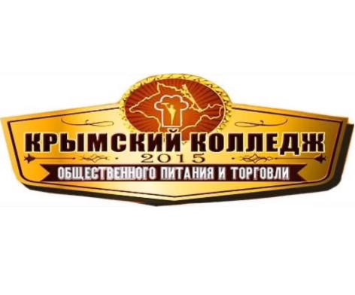 |  | Государственное бюджетное профессиональное образовательное учреждение Республики Крым  Крымский колледж общественного питания и торговли
Абитуриенту:  | Трудоустройство:   | Адрес: г. Симферополь, ул. Кечкеметская, 2  Телефон: +73652220260  E-mail: 080@crimeaedu.ru  Сайт: colct.ru  Руководитель: Пономарева Инна Анатольевна  Лицензия: № Л035-01251-91/00174768  от 07.06.2017

Краткая история:
С 19.09.1991 года Симферопольский техникум советской торговли переименован в Симферопольский коммерческий техникум. С 01.09.1997 года на базе Симферопольского коммерческого техникума и Симферопольского техникума общественного питания создан Симферопольский техникум Киевского национального экономического университета. С 01.09.2004 года Симферопольский техникум Киевского национального экономического университета реорганизован в Симферопольский колледж Киевского национального экономического университета. С 17.11.2005 года Симферопольский колледж Киевского национального экономического университета реорганизован в Симферопольский колледж Государственного высшего учебного заведения «Киевский национальный экономический университет имени Вадима Гетьмана». С 09.12.2014 года на базе Симферопольского колледжа Государственного высшего учебного заведения «Киевский национальный экономический университет имени Вадима Гетьмана» создано Государственное бюджетное профессиональное образовательное учреждение Республики Крым «Крымский колледж общественного питания и торговли».

Особые достижения:
Дипломы и медаль лауреата-победителя во Всероссийской выставке-форуме образовательных учреждений. Диплом победителя выставки «Образование и карьера» в номинации «Лучшая презентация». Диплом Министерства образования, науки и молодежи Республики Крым за II место в номинации «Профессионал своего дела».2019: в IV открытом Региональном чемпионате «Молодые профессионалы» Республики Крым» 1 место по компетенции «Ресторанный сервис». В V открытом Региональном чемпионате «Молодые профессионалы» Республики Крым 2 место - «Ресторанный сервис»; медальон за профессионализм по компетенции «Поварское дело». 2020: в VI открытом Региональном чемпионате «Молодые профессионалы» Республики Крым 1 место - «Поварское дело», 1 и 3 место - «Поварское дело «Юниоры», 2 место- «Кондитерское дело», 3 место - «Ресторанный сервис», 3 место - «Хлебопечение». 2021: участие VII открытом Региональном чемпионате «Молодые профессионалы» Республики Крым: 1 место - «Предпринимательство», 2 место – «Хлебопечение», 2 место – «Поварское дело «Юниоры», 2 место «Бухгалтерский учет», 3 место - «Выпечка осетинских пирогов», 3 место и медальон за профессионализм – «Ресторанный сервис».

